CF50
Kawasaki Versys 650´15-

Kit pro levou stranu: |  |  |  |  | Kit pro pravou stranu:
ID. | Popis | Kat. | Ks |  |  | ID. | Popis | Kat. | Ks
1 | Rám | CF50 | 1 |  |  | 1 | Rám | CF50 | 1
2 | Šroub M6x50 | 867 | 1 |  |  | 2 | Šroub M6x50 | 867 | 1
3 | Podložka M6 velkopl. | 987 | 1 |  |  | 3 | Podložka M6 velkopl. | 987 | 1
4 | Váleček d=12mm | 120 | 1 |  |  | 4 | Váleček d=12mm | 120 | 1
5 | Šroub M10x120 | 881 | 1 |  |  | 5 | Šroub M10x160 | 979 | 1
6 | Podložka M10 | 804 | 2 |  |  | 6 | Podložka M10 | 804 | 2
7 | Matice M10 | 814 | 2 |  |  | 7 | Matice M10 | 814 | 2
8 | Nerez tyč 10x300x30x30 |  | 1 |  |  | 8 | Šroub M8x25 | 833 | 1
9 | Váleček vymezovací d=82mm | 1175 | 1 |  |  | - | - | - | -

Montážní postup:

Při montáži doporučujeme použít lepidlo na závity. Středně pevné.

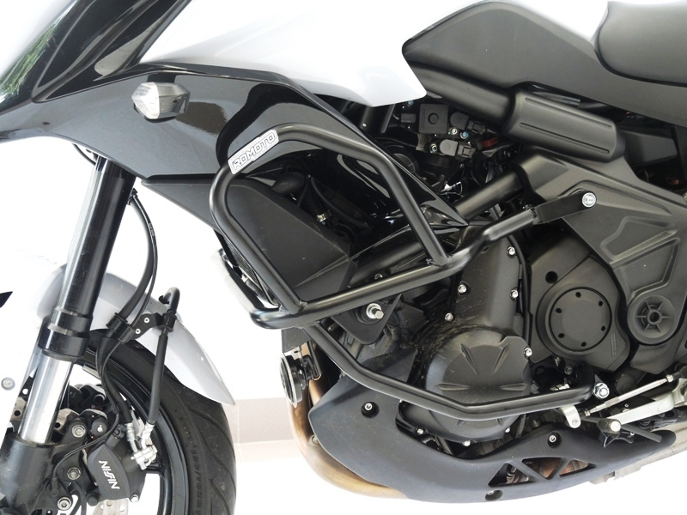

Šroub M6x50 + velkoplošná podložka M6.
Pod rám umístěte váleček d=12mm.

Šroub M10x120 + podložka M10. Pro dotažení použijte matici pojistnou M10. Nahrazuje originál. Orig.silentblok nechte na rámu.

Demontujte orig. šroub M10x200. Prostrčte závit. tyč M10x300. Nasuňte na ní váleček d=82mm. Pro dotažení použijte matici M10 + podložku M10.

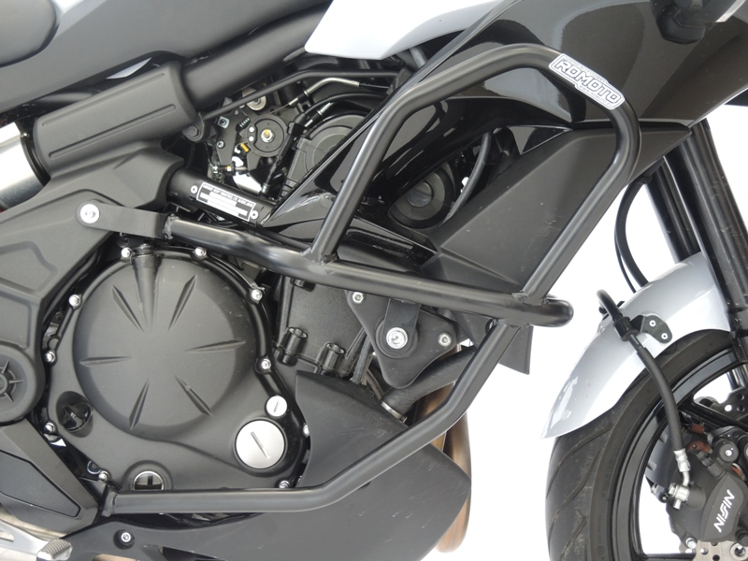

Šroub M6x50 + velkoplošná podložka M6.
Pod rám umístěte váleček d=12mm.

Ke spojení rámů použijte šroub M8x25

Šroub M10x160 + podložka M10. Pro dotažení použijte matici pojistnou M10. Nahrazuje originál.
Orig.silentblok nechte na rámu.

Demontujte krytku a držák stupačky. Našroubujte matici a podložku M10, pro dotažení rámů na levé straně.
Pod držák stupačky umístěte padací rám, pro montáž použijte orig. šroub. Namontujte stupačku a krytku zpět na motocykl.

